INFORMACIÓN DE PRENSA
16/11/2015

BFGoodrich en el Dakar
Los neumáticos All Terrain y Mud Terrain de serie, equiparán el coche de Rubén Gracia en el rallye más duro
BFGoodrich estará presente, un año más, en el rallye más duro del mundo, el Dakar, en su próxima edición de 2016. En esta ocasión, BFGoodrich patrocina al equipo Mitsubishi Spain Team Powerade capitaneado por Rubén Gracia. El piloto ha escogido neumáticos de serie para afrontar esta prueba: los BFGoodrich® All Terrain T/A® KO2 y Mud Terrain T/A® KM2.
Con este acuerdo, BFGoodrich da nueva prueba de su pasión por la competición al más alto nivel, así como su apoyo a los proyectos deportivos más prometedores. El fabricante norteamericano quiere demostrar en el Dakar 2016 que es posible tomar parte en la prueba de rallye-raid más exigente y prestigiosa del mundo con sus neumáticos de serie, gracias a sus prestaciones y resistencia, y competir al mismo nivel con productos específicamente desarrollados para esta carrera.
"En esta alianza se unen dos ganadores: BFGoodrich y Rubén Gracia. Participar en el Dakar es un verdadero reto al alcance de muy pocos. Estamos convencidos de que con la pericia de Rubén y las prestaciones de nuestros neumáticos de serie llegaremos muy lejos. Juntos esperamos hacer grandes cosas en esta mítica prueba", ha comentado Bruno Blanc, director comercial de la división de Turismo de BFGoodrich.
Por su parte, Rubén Gracia ha explicado tras la firma del acuerdo: “Para mí supone una gran satisfacción el hecho de haber plasmado este acuerdo con el mejor fabricante mundial de neumáticos para todo terreno. BFGoodrich se incorpora a nuestro equipo y con ello nos reforzará en la apasionante aventura del Dakar. Allí tendremos ocasión de sacar el máximo partido a las prestaciones de sus nuevos compuestos de fabricación en serie, demostrando así la capacidad de su inmejorable producto para rendir al máximo en la prueba más exigente del mundo”.
Los neumáticos que montará el Mitsubishi Montero ARC T3 del piloto madrileño en esta edición del rallye destacan por su duración, robustez y motricidad y están ya disponibles en el mercado.
En esta edición del Dakar, los aficionados podrán seguir la evolución de la competición a través de la nueva página de Facebook de BFGoodrich Europa: https://es-es.facebook.com/BFGoodrichEurope/.
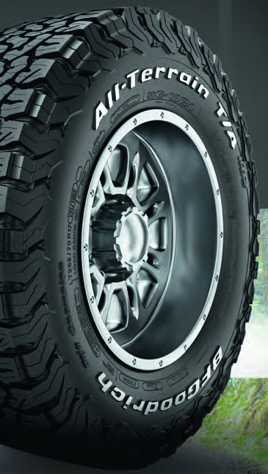
BFGoodrich® All Terrain T/A® KO2, afronta todos los desafíos
Comercializado en Europa desde inicios de verano de 2015, el nuevo neumático BFGoodrich® All- Terrain T/A® KO2 ofrece una robustez excepcional, asociada a unas excelentes prestaciones en motricidad, duración y adherencia, lo que le permite afrontar las condiciones de rodadura y de paso más difíciles, especialmente en asfalto, carreteras empedradas, en tierra, en pistas, en lodo o en nieve.
Desarrollado a partir de tecnologías probadas en competición, sobre todo en el recorrido de la célebre Baja mexicana, el neumático BFGoodrich® All- Terrain T/A® KO2 es el primer neumático todo terreno de serie que incorpora la tecnología CoreGardTM testada y premiada en rallies, que ofrece una protección sin igual contra las fuertes solicitaciones que puede sufrir el flanco del neumático.
Este neumático destaca por:
- + 20 % de robustez de los flancos. En comparación con su predecesor, reconocido por su robustez, el neumático BFGoodrich® All- Terrain T/A® KO2 es el que tiene los flancos más resistentes para unas mejores prestaciones fuera de carretera.
- + 100 % de duración en grava, + 15 % en asfalto. Este neumático ofrece el doble de duración en carreteras con grava. Para cuando los aficionados a conducir fuera de carretera prolongan su aventura en el asfalto y para que los profesionales obtengan un mejor rendimiento.
- + 10 de adherencia adicional en barro y + 19 % en nieve. Fuera de los caminos trillados, el neumático BFGoodrich® All- Terrain T/A® KO2 mejora su ya legendaria tradición de prestaciones todo terreno con un 10 % de tracción más en barro y un 19 % en nieve en comparación con la generación precedente.

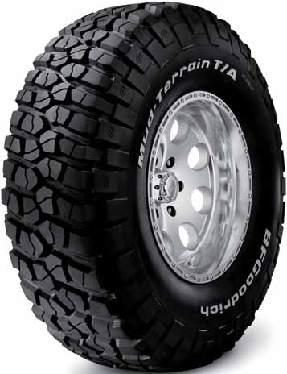
BFGoodrich® Mud Terrain T/A® KM2
El neumático BFGoodrich Mud Terrain T/A® KM2, con un dibujo especialmente concebido para el barro, es capaz de superar todos los obstáculos de una utilización off-road. Sus prestaciones y su diseño proporcionan a los incondicionales del off-road una resistencia fuera de lo común.
Para garantizar estas prestaciones, el BFGoodrich Mud Terrain T/A® KM2 se apoya en tres características:

- Unos tacos que bajan hacia los flancos, lo que garantiza un óptimo agarre lateral, incluso cuando se circula a baja presión.
- Un compuesto de los flancos resistente a cortes y agresiones, que permite afrontar las rocas más cortantes y resistir las agresiones de los obstáculos en utilización off-road extremo.
- Unas lonas de carcasa reforzadas, que garantizan una mayor resistencia y protección de la estructura de la carcasa gracias a la estructura “TriGard®”con 3 espesores de lonas que disminuyen la vulnerabilidad de los flancos.

Creada en Estados Unidos en 1870 por un cirujano, el dr. Benjamin Franklin Goodrich, la marca de neumáticos epónima ha acompañado al desarrollo de la industria automovilística estadounidense. A comienzos del siglo XX, Henry Ford eligió BFGoodrich® para equipar de serie sus Ford A. Con el transcurso del siglo, BFGoodrich® no paró de innovar (primer neumático Tubeless en 1946, primer neumático radial en EE.UU. en 1965...), mientras tomaba parte en increíbles aventuras, como la primera travesía en coche de los Estados Unidos en 1903, el primer vuelo transatlántico con el Spirit of St. Louis, de Charles Lindbergh (1927), e, incluso, un vuelo espacial con el transbordador Columbia en 1977.

En competición, BFGoodrich® ha firmado hazañas en rallye todo terreno, en las 24 Horas de Daytona, en las 24 Horas de Le Mans y en la Pikes-Peak. Pero, sobre todo, la historia de la marca BFGoodrich® está estrechamente relacionada con las pistas de la célebre Baja mexicana, ya que, en 1976 por primera vez, BFGoodrich® incorporó su neumático radial con el objetivo de desarrollar un neumático todo terreno más sólido para el mercado.

Nadie podía imaginar que BFGoodrich® lanzaría un producto que daría origen a la categoría de neumáticos todo terreno. BFGoodrich® forma parte del grupo Michelin desde 1990. Tercer fabricante de neumáticos en Estados Unidos, BFGoodrich® ofrece en el mercado europeo gamas de neumáticos todo terreno y mixtos especialmente para SUV.

DEPARTAMENTO DE COMUNICACIÓN

Avda. de Los Encuartes, 19

28760 Tres Cantos – Madrid – ESPAÑA
Tel: 0034 914 105 167 – Fax: 0034 914 105 293

